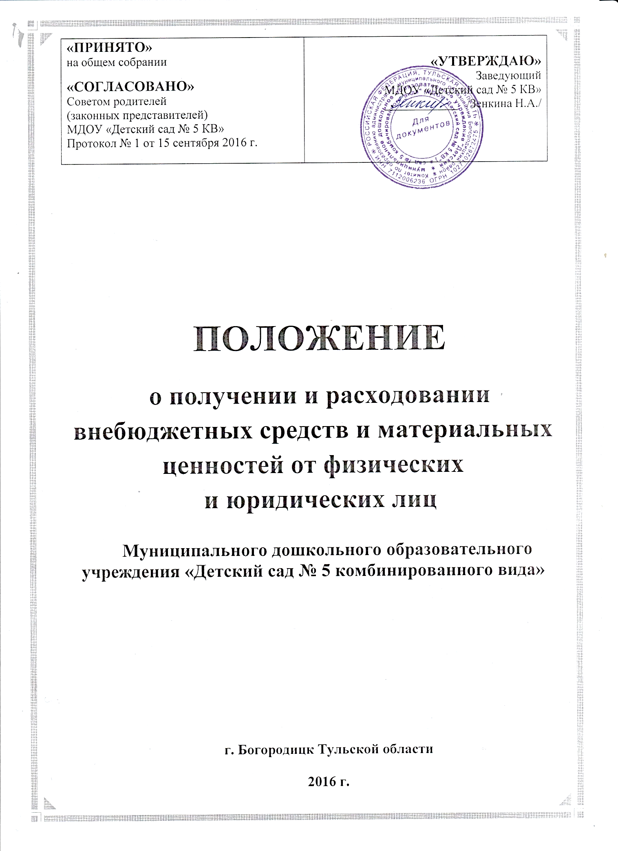

1. **Общие положения.**
   1. Настоящее положение разработано в соответствии с Законом Российской Федерации «Об образовании» от 29.12.2012г. № 273-ФЗ, Гражданским кодексом Российской Федерации, Федеральным законом от 11.08.1995 г. № 135- ФЗ «О благотворительной деятельности и благотворительных организациях», Типовым Положением и устанавливает порядок получения и расходования благотворительной помощи, поступившей в виде имущества, инвентаря и безналичных денежных средств от физических и юридических лиц (далее внебюджетные средства) Муниципального дошкольного образовательного учреждения «Детский сад № 5 комбинированного вида» города Богородицка Тульской области (далее - ДОУ).
   2. Под понятием благотворителей для целей настоящего положения понимаются лица, указанные в статье 5 Федерального закона от 11.08.1995 № 135-ФЗ «О благотворительной деятельности и благотворительных организациях».
   3. Привлечение внебюджетных средств ДОУ осуществляется строго на принципе добровольности.
   4. Руководитель ДОУ (далее - заведующий) не вправе ограничивать благотворителя в свободе выбора цели благотворительной деятельности.
   5. Расходование привлеченных внебюджетных средств осуществляется на нужды ДОУ в соответствии с требованиями законодательства.
2. **Получение внебюджетных средств от физических и юридических лиц.**
   1. Заведующий осуществляет контроль:

* за недопущением неправомерных действий со стороны работников ДОУ, в том числе родительских комитетов по принуждению родителей (законных представителей) воспитанников ДОУ к внесению внебюджетных средств;
* за соблюдением требований законодательства при привлечении внебюджетных средств от благотворителей.
  1. Оказание благотворительной помощи в виде денежных средств осуществляется путем перечисления их благотворителями на расчетный счет ДОУ.
  2. Администрация, сотрудники ДОУ не вправе принимать от благотворителей наличные денежные средства.
  3. После перечисления денежных средств на расчетный счет ДОУ, благотворитель вправе обратиться в ДОУ с обращением (по желанию - с приложением квитанции о внесении денежных средств), в котором указывает целевое назначение перечисленных им денежных средств.
  4. В случае поступления от благотворителя обращения с указанием целевого назначения перечисленных им средств, в течение 30 календарных дней со дня поступления такого обращения Рабочей группе ДОУ, в протоколе заседания фиксируется цель благотворительной помощи согласно обращению благотворителя, а также сроки, способы и порядок расходования поступивших денежных средств.
  5. Заверенная заведующим ДОУ копия протокола вручается благотворителю либо направляется по почте в течение трех дней с момента проведения заседания.
  6. В случае поступления денежных средств на благотворительные цели на расчетный счет ДОУ и отсутствия в течение 10 календарных дней с момента поступления денежных средств обращения со стороны благотворителя. Комиссией ДОУ составляется протокол, в котором указываются сроки, способы и порядок расходования поступивших денежных средств. В этом случае целевое назначение поступивших денежных средств определяется Рабочей группой ДОУ с учетом предложений, высказанных заведующим и членами Рабочей группы.
  7. Указанные средства направляются Рабочей группой исключительно на нужды ДОУ.
  8. Заверенная заведующим ДОУ копия протокола размещается для ознакомления в общедоступном месте.
  9. Заведующий не вправе требовать от благотворителя представления квитанции или иного документа, свидетельствующего о зачислении денежных средств на расчетный счет ДОУ.
  10. Благотворительная помощь, поступившая в ДОУ в виде имущества, материальных средств приходуется ДОУ в порядке, установленном законодательством. Данная информация доводится до сведения благотворителя в письменном виде, а также размещается в общедоступном месте ДОУ.

1. **Расходование внебюджетных средств, поступивших от физических и юридических лиц.**
   1. Расходование внебюджетных средств допускается только в соответствии с их целевым назначением, указанным в протоколе. Решение о расходовании внебюджетных средств принимается Рабочей группой ДОУ по расходованию внебюджетных средств. Информация о времени и месте проведения заседания Рабочей группы размещается в общедоступном месте ДОУ не менее чем за 5 календарных дней до начала заседания Рабочей группы. Заседание Рабочей группы является открытым.
   2. Заседание Рабочей группы считается правомочным, если на нем присутствуют все члены Комиссии. Решение о расходовании внебюджетных средств от благотворителей принимается Рабочей группой коллегиально и оформляется протоколом, в котором в обязательном порядке указывается размер привлеченных внебюджетных средств, цели расходования и сумма, подлежащая расходованию на указанные цели. Решение считается принятым, если за него проголосовали все члены Рабочей группы.
   3. По истечении срока использования внебюджетных средств, указанного в протоколе. Рабочей группой составляется протокол об использовании внебюджетных средств с указанием в нем следующих данных:

* наименование юридического лица, у которого были приобретены товары, работы и

услуги;

* адрес фактического местонахождения и номера телефонов (если физическое лицо, то его фамилия, имя, отчество и его паспортные данные;
* адрес регистрации по месту жительства и фактического нахождения, номера телефонов);
* полная информация обоснования цены, по которой были приобретены товары, работы и услуги на примере не менее 3-х потенциальных поставщиков, с указанием полного наименования юридического лица либо фамилии, имени, отчества физического лица и его паспортных данных, их фактическое и юридическое местонахождение, номера телефонов, а также их цена на приобретенные товары, работы и услуги.

Протокол, указанный в абзаце первом пункта 3,2., утверждается председателем Рабочей группы и подписывается всеми членами Рабочей группы в течение 7 календарных дней со дня освоения внебюджетных средств.

Протокол о расходовании внебюджетных средств, не соответствующий требованиям настоящего положения и законодательству, должен быть отменен Рабочей группы по письменному требованию заведующего ДОУ.

Протокол расходования внебюджетных средств после его подписания, а также информация о расходовании материалов поступивших от благотворителя размещается в общедоступном месте ДОУ для ознакомления.

* 1. Копия протокола, указанного в пункте 3.2., передается заведующему для составления им отчета о расходовании внебюджетных средств. Составление заведующим отчета о расходовании внебюджетных средств производится в течение 30 календарных дней после их использования.
  2. Заведующий по запросу благотворителя обязан предоставить ему полную информацию о расходовании и возможность осуществления контроля за процессом расходования внесенных им безналичных денежных средств, использования имущества инвентаря материалов (краски, доски и т.д.) представленного благотворителем.
  3. Заведующий составляет ежегодный публичный отчет о привлечении и расходовании внебюджетных средств.

1. **Порядок обжалования действий (бездействия) должностных лиц, по получению и расходованию внебюджетных средств.**
   1. Благотворители вправе обжаловать решения, принятые в ходе получения и расходования внебюджетных средств, действия или бездействие должностных лиц в досудебном порядке и (или) в судебном порядке.
   2. Благотворитель вправе сообщить о нарушении его прав и законных интересов при принятии противоправных решений, действиях или бездействии должностных лиц, нарушении положений настоящего положения в контрольно-надзорные органы.
   3. Принято на Общем собрании работников МДОУ «Детский сад № 5 КВ» г. Богородицка.